上海集成电路专业科目继续教育
学习使用指南2026

2026年3月

请参加2026年上海集成电路专业继续教育的学员在2026年4月1日--2026年8月31日期间，进入IC智库平台（www.icpeixun.com）完成注册、付费、选课和学习。
注：推荐使用谷歌Chrome浏览器访问www.icpeixun.com
- 注册、付费、登录
1、学员打开www.icpeixun.com，点击页面左方的“集成电路继续教育注册通道”注册，输入手机号发送验证码，点击下一步。

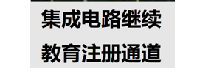

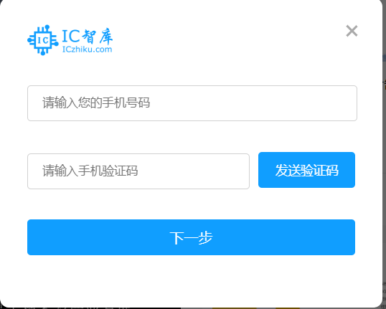
2、学员个人信息采集：输入姓名、身份证、工作单位后点击下一步
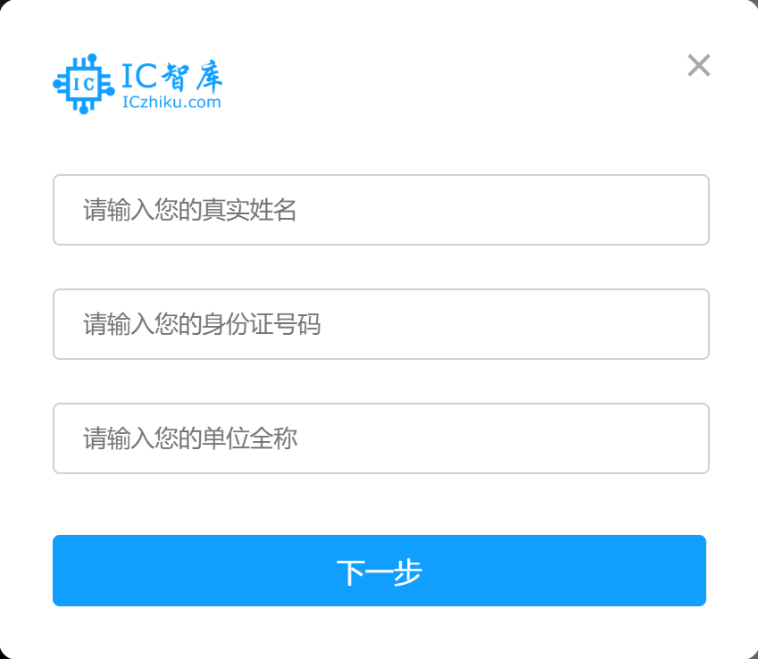
2026年前已在IC智库注册过的学员，可在www.icpeixun.com页面右上角点击登陆按钮登录。输入手机号码，获得验证码，输入验证码后即可登录，进行付费、学习。
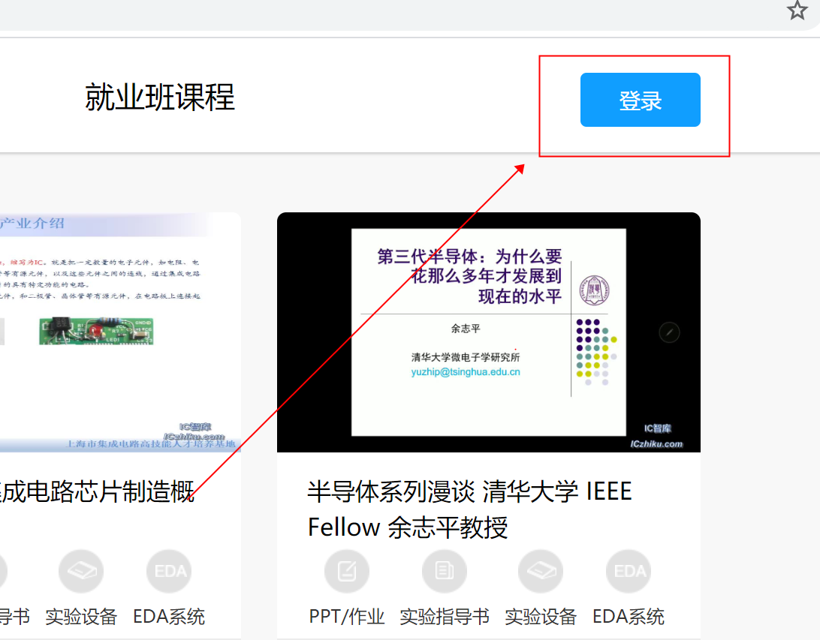

3、付费：
付费前请确认本年度职称评定所需学时，且确定本人能在8月31日前完成线上学习，一经付费，费用不予退还。
1）确定学时：学员在付费前请先确认本年度职称评定所需学时。
2026年，申报集成电路中高级职称的专业科目继续教育所需学时为60学时。
2）支付：
新注册学员可按需选择支付金额。（每个学时20元）
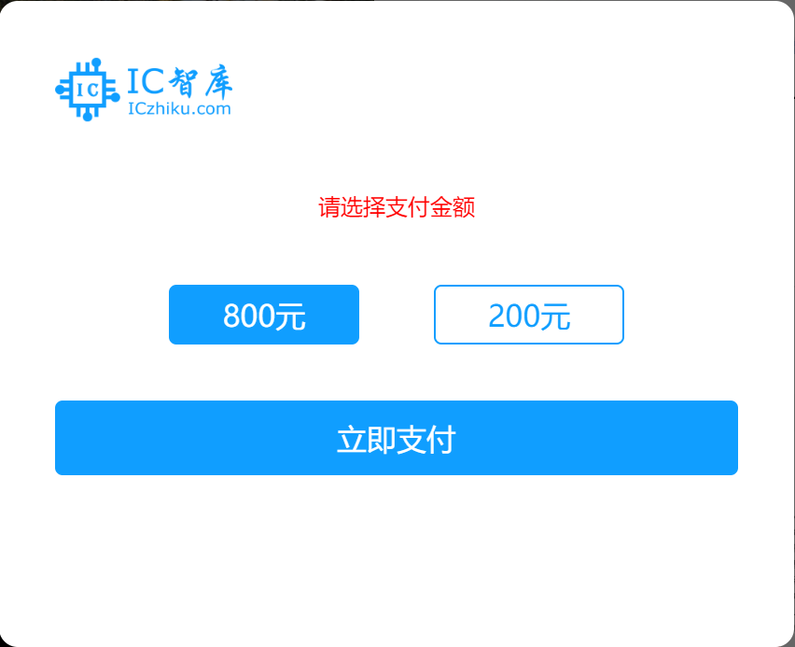
学员前两年已修完部分集成电路专业科目继续教育学时，且不足60学时的，登录账号后，在页面右上角点击“付费”按钮：
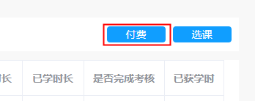
由学员本人填写“剩余学时数”后，系统自动计算出总费用（每个学时：20元），学员确认提交后付款。
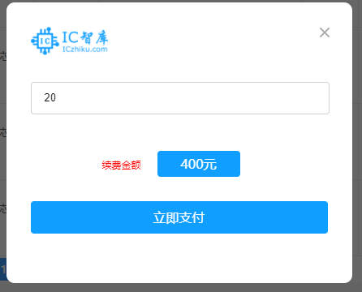

- 完成上述步骤后，学员在www.icpeixun.com页面右上角点击登陆按钮登录
输入手机号码，获得验证码，输入验证码后即可登录学习。
二、在线学习：
1、进入选课：点击右上角的登录后，会进入如下界面，学员首先需完成选课，请点击选课按钮，如下图所示。
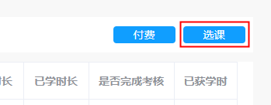
2、选择课程：如下图所示，点击左侧 “>”，可查看课程详情；右侧勾选要选择的课程，选择的课程金额需小于当前余额，完成选择后，点击完成选择按钮。注意：学员可多次选课，无需一次性选完所有余额。
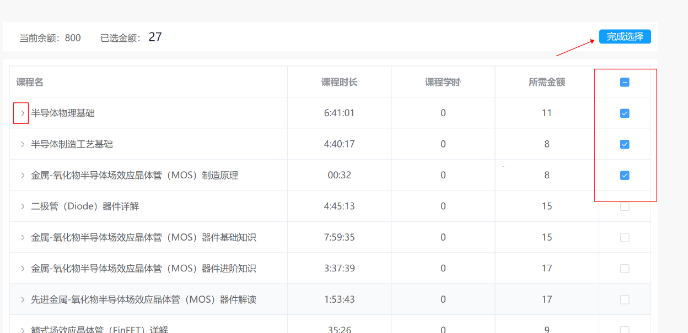
3、线上学习：点击每门课程下方的“点击进入学习”,观看对应的视频，视频不能向前拖动滚动条，待视频全部播完后，该课程的学时将予以记录，如下图所示。学习完成后，请自行截屏保留以下学时表格，以备查询。
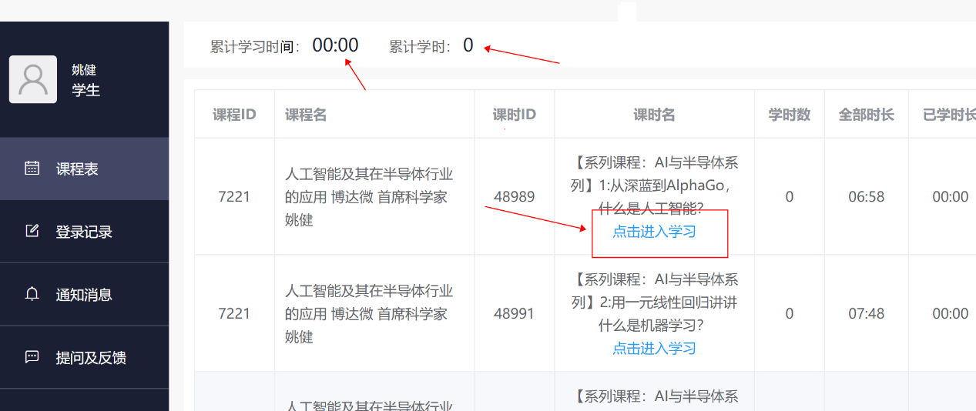

4、学习期间：2026年4月1日到8月31日
学员需在此期间内通过www.icpeixun.com完成所选课程的学习并获得相应学时，过期不候。
三、学习信息自行导出
学习全部完成后，请截屏保留学时完成信息。并将此截屏上传在职称申报系统中“附件资料”栏目。文件名为：专业课时
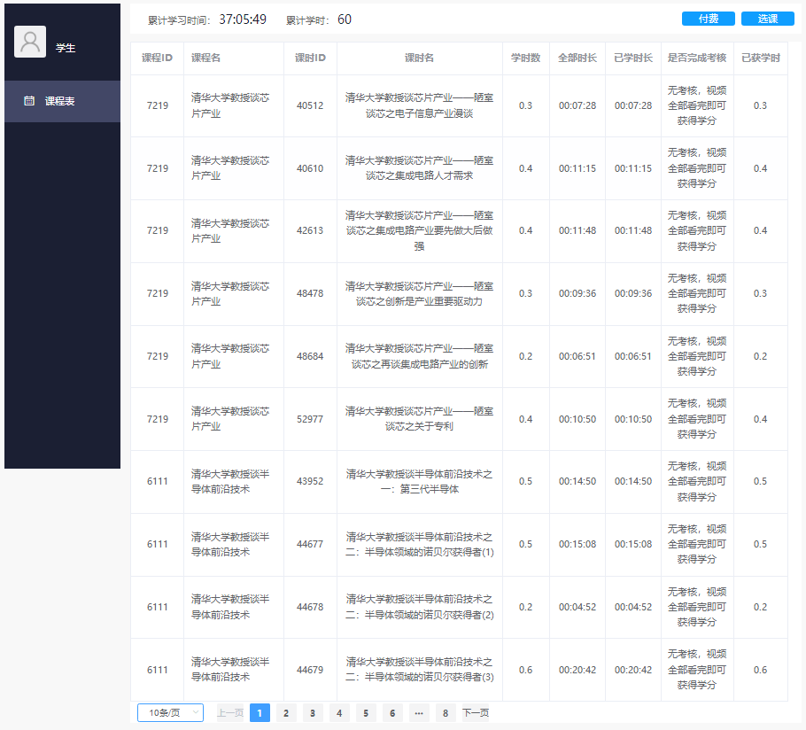
在上海集成电路专业科目继续教育学习平台使用过程中，对平台使用有疑问的，可联系159 0215 6820。
四、培训发票
由IC智库开具继续教育培训发票，学员支付培训费用后需要发票的，在培训结束后（9月-10月期间）提供相关信息发邮件至invoice@iczhiku.com开具相应发票。发票项目：技术服务费，可以开专票，快递费由学员承担（顺丰到付）。
邮件里需要提供如下信息：
学员姓名：
缴费金额：
开票抬头:
税号：
开户行及账号
收件人（到付）：
收件地址：
联系电话：

